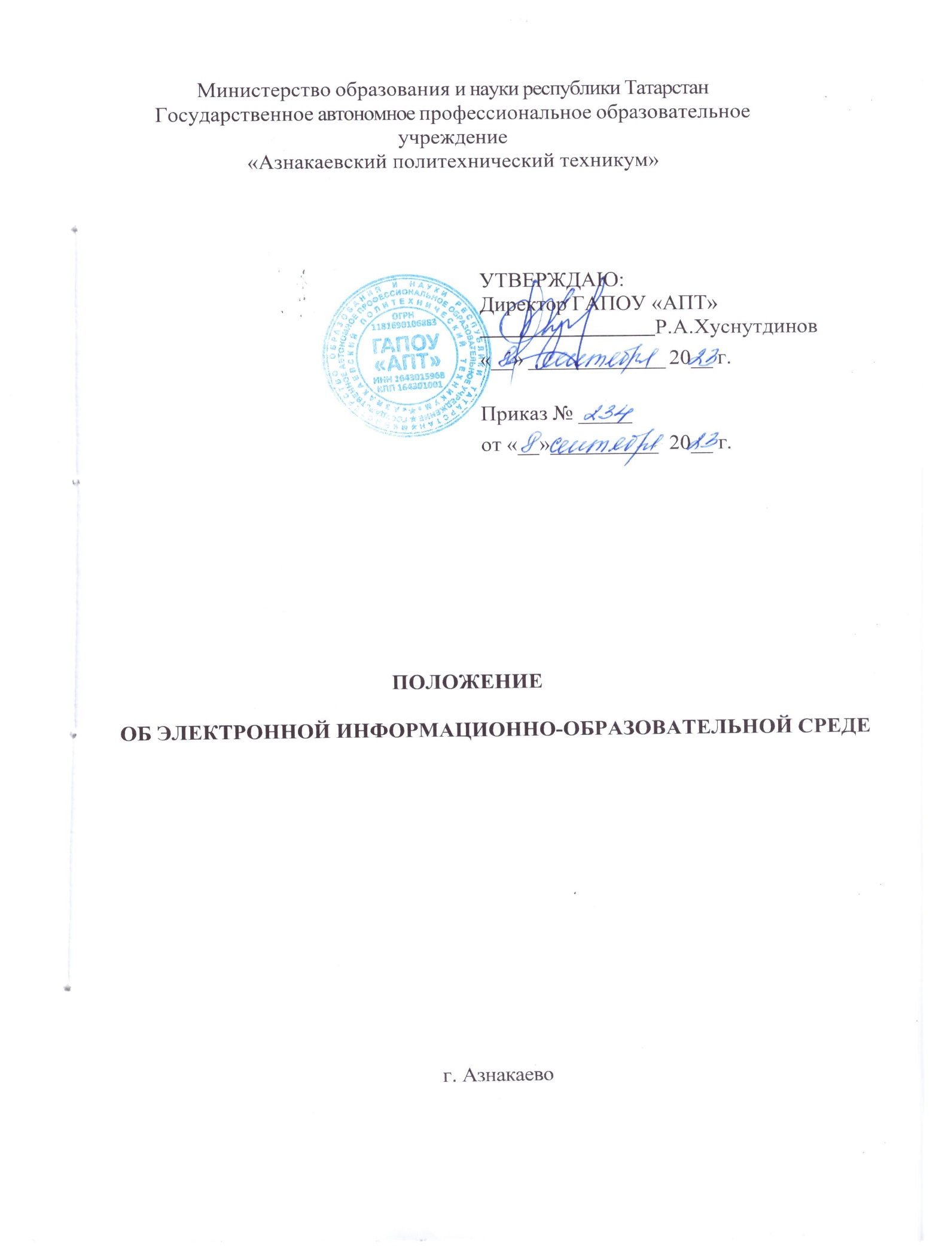

Общие положения
  - Положение об электронной информационно-образовательной среде (далее – Положение) регламентирует порядок формирования и функционирования электронной информационно-образовательной среды (далее ЭИОС) государственного автономного профессионального образовательного учреждения «Азнакаевский политехнический техникум» (далее – техникум).
  - Положение разработано в соответствии с:
– Федеральным законом от 29.12.2012 № 273 - ФЗ (ред. от 14.07.2022)
«Об образовании в Российской Федерации» (с изм. и доп., вступ. в силу с 25.07.2022);
    - Федеральным законом от 27.07.2006 №149-ФЗ (ред. от 14.07.2022) «Об информации, информационных технологиях и о защите информации»;
    - Федеральным законом от 27.07.2006 №152-ФЗ (ред. от 14.07.2022) «О персональных данных»;
    - Постановлением Правительства РФ от 20.10.2021 №1802 «Об утверждении Правил размещения на официальном сайте образовательной организации в информационно-телекоммуникационной сети «Интернет» и обновления информации об образовательной организации, а также о признании утратившими силу некоторых актов и отдельных положений некоторых актов Правительства Российской Федерации»;
    - Приказом Министерства образования и науки Российской Федерации от 23.08.2017. №816 «Об утверждении порядка применения организациями, осуществляющими образовательную деятельность, электронного обучения, дистанционных образовательных технологий при реализации образовательных программ»;
    - Приказом Министерства образования и науки Российской Федерации от 14.06.2013 № 464 (ред. от 28.08.2020) «Об утверждении порядка организации и осуществления образовательной деятельности по образовательным программам среднего профессионального образования»;
    - Федеральными государственными образовательными стандартами среднего профессионального образования по специальностям, реализуемыми в техникуме;
    - Уставом государственного автономного профессионального образовательного учреждения «Азнакаевский политехнический техникум» ;
    - локальными нормативными актами, регламентирующими организацию и обеспечение образовательного процесса.
  - ЭИОС включает в себя электронные информационные ресурсы, электронные образовательные ресурсы, совокупность информационных технологий, телекоммуникационных технологий, соответствующих технологических средств, обеспечивающих освоение обучающимися образовательных программ среднего профессионального образования (далее – ОП СПО) в полном объеме независимо от их места нахождения.
  - Назначение ЭИОС заключается в обеспечении информационной открытости техникума в соответствии с требованиями действующего законодательства Российской Федерации в сфере образования, организации
образовательной деятельности техникума и в обеспечении доступа обучающихся и педагогических работников к информационно- образовательным ресурсам ЭИОС.

Цель и задачи ЭИОС
  - Целью создания ЭИОС является повышение эффективности и качества образовательного процесса техникума путем создания на основе современных информационных технологий единого образовательного пространства.
  - ЭИОС техникума предназначена для решения следующих задач:
    - обеспечение доступа к учебным планам, рабочим программам предметов, курсов, дисциплин (модулей), практик, изданиям электронных библиотечных систем и электронным образовательным ресурсам, указанным в рабочих программах;
    - фиксация хода образовательного процесса, результатов промежуточной аттестации и результатов освоения ОП СПО;
    - проведение всех видов занятий, процедур оценки результатов обучения, реализация которых предусмотрена с применением электронного обучения, дистанционных образовательных технологий;
    - обучение и систематическое повышение квалификации педагогических работников, работающих с ЭИОС;
    - создание условий для организации взаимодействия между участниками образовательного процесса посредством сети «Интернет»;
    - обеспечение обучающихся в течение всего периода обучения индивидуальным неограниченным доступом к одной или нескольким электронным библиотечным системам (далее - ЭБС), содержащим издания учебной, учебно-методической и иной литературы, используемой в образовательном процессе;
    - обеспечение доступа обучающихся к современным профессиональным базам данных и информационным справочным системам, состав которых определяется в рабочих программах дисциплин (модулей).

Структура ЭИОС
  - Составными элементами ЭИОС техникума являются:
    - официальный сайт техникума (режим доступа: https://edu.tatar.ru/aznakaevo/page3800011.htm);
    - внешняя электронная библиотечная система Znanium;
    - образовательная платформа «Юрайт»;
    - образовательная платформа «Сферум»;
    - официальные группы и страницы техникума в социальных сетях;
    - корпоративная электронная почта;
    - иные компоненты, необходимые для организации учебного процесса и взаимодействия компонентов ЭИОС.
  - Функционирование ЭИОС обеспечивет учебная часть;

Требования к функционированию ЭИОС
  - ЭИОС техникума администрирует структурное подразделение, отвечающее за функционирование ЭИОС в соответствии с действующей структурной схемой техникума.
  - ЭИОС обеспечивает доступ к электронным библиотечным системам, современным профессиональным базам данных и информационным справочным системам, состав которых определяется в рабочих программах предметов, курсов, дисциплин (модулей).
  - Для обеспечения защиты информации устанавливаются следующие требования:
    - ЭИОС техникума и отдельные ее элементы должны соответствовать действующему законодательству Российской Федерации в области образования, защиты авторских прав, защиты информации;
    - функционирования ЭИОС техникума обеспечивается соответствующими средствами информационно-коммуникационных технологий и квалификацией работников, ее использующих и поддерживающих;
    - оборудование для функционирования ЭИОС должно представлять собой совокупность программно-аппаратных средств обеспечения взаимодействия участников образовательного процесса (серверы, компьютеры, системы передачи данных, лицензионное программное обеспечение и др.);
    - оборудование должно иметь средства отказоустойчивого хранения и восстановления данных;
    - оборудование должно иметь аппаратные и программные средства обеспечения информационной безопасности.
4.4 Информационное наполнение ЭИОС определяется потребностями пользователей и осуществляется объединенными усилиями педагогических работников, сотрудников учебно-методического отдела, библиотеки и других структурных подразделений техникума.

Порядок доступа к ЭИОС
  - Пользователи ЭИОС по уровню доступа к размещенной информации делятся на две основные группы: авторизованные и неавторизованные. Неавторизованные пользователи имеют доступ к элементам ЭИОС в объеме представления информации об открытых ресурсах с возможностью перехода на страницу авторизации. Авторизованные пользователи имеют доступ, в том числе, к закрытым разделам элементов ЭИОС, в соответствии с определенной им в этих разделах ролью.
  - Доступ ко всем элементам ЭИОС, кроме тех, которые содержат общедоступную информацию, осуществляется через идентификацию с

помощью логина и пароля.
  - Сотрудники техникума получают учетные данные (пароль, логин, адрес) для авторизации в ЭИОС в учебной части.
  - Обучающиеся получают учетные данные (пароль, логин, адрес) для авторизации в ЭИОС, обратившись лично в соответствующее отделение техникума.
  - Список элементов ЭИОС находится на главной странице официального сайта техникума https://edu.tatar.ru/aznakaevo/page3800011.htm в разделе «Электронно-информационная образовательная среда». Список элементов содержит полный перечень элементов ЭИОС, а также ссылки для перехода на данные элементы.

Ответственность пользователей электронной информационно- образовательной среды
  - ЭИОС техникума является интеллектуальной собственностью техникума. Пользователь обязан использовать базы данных ЭИОС с соблюдением авторских прав.
  - Пользователь, получивший логин и пароль доступа в ЭИОС, не должен передавать их иному лицу.
  - Пользователь несет ответственность за несанкционированное использование учетных данных других пользователей для доступа в ЭИОС и осуществления операций от их имени.
  - Пользователь несет ответственность за умышленное использование программных средств (вирусов и/или самовоспроизводящегося кода), позволяющих осуществлять несанкционированное проникновение в ЭИОС техникума с целью модификации информации, кражи, угадывания паролей, осуществление любого рода коммерческой деятельности и других несанкционированных действий.
  - Пользователь несет ответственность за использование ЭИОС техникума в противоправных целях, для распространения материалов, оскорбляющих человеческое достоинство и общественную нравственность, пропагандирующих насилие, способствующих разжиганию расовой или национальной вражды, а также рассылку обманных (мошеннических), беспокоящих или угрожающих сообщений.
  - Техникум оставляет за собой право в случае несоблюдения требований Положения пользователем запретить использование определенных учетных данных и/или закрыть к ним доступ.
  - В случае увольнения сотрудника, имеющего доступ к рабочему месту, подключенному к корпоративной сети, или отчисления обучающегося соответствующая учетная запись полностью или частично блокируется.
  - За нарушение настоящего Положения пользователи ЭИОС привлекаются к дисциплинарной и гражданско-правовой ответственности в рамках, предусмотренных действующим законодательством.

Способы и порядок поддержки обучающихся и работников при
использовании ЭИОС
  - Информация об ЭИОС, порядок доступа к ее отдельным элементам размещаются на официальном сайте техникума.
  - Каждый пользователь системы имеет право получения учебно- методической, технической поддержки при работе с ЭИОС.
  - Учебно-методическую поддержку, разъяснения и консультации по вопросам использования электронных информационных и электронных образовательных ресурсов, информационных и телекоммуникационных технологий, входящих в состав ЭИОС оказывают структурные подразделения техникума, отвечающие за сопровождение элементов ЭИОС.

